Doppelstockparker BikeHub Economy 2/20 mit 20 Einstellplätzen zweiseitig
WSM - Walter Solbach Metallbau

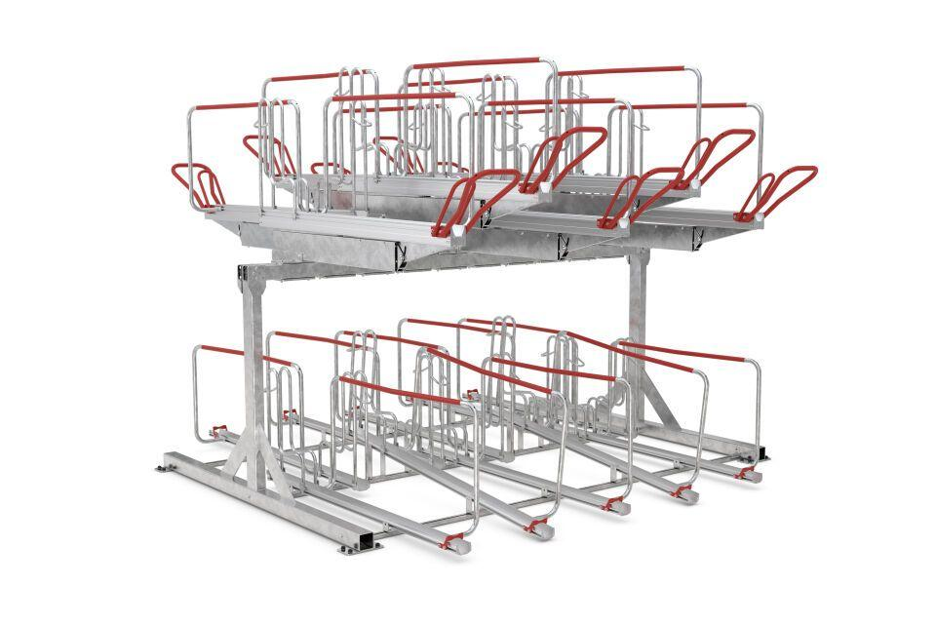Eigenschaften
GTIN:
4250366534862
Farbton
grau
Montageart
Bodenmontage
Oberfläche
feuerverzinkt
Werkstoff
Stahl
Breite (mm)
3.270,00
Höhe (mm)
2.280,00
Tiefe (mm)
3.425,00
Gewicht (kg)
450,00
Einparkart
Zum Einstellen
Einstellplätze
20
Lichte Höhe (mm)
2850
Radabstand (mm)
500
Seiten
Zweiseitig

